【斗神之巅】
=================================================
中原森林 昔日的土城 每60分钟刷新 爆不爆怪物爆160级装备必争之地
=================================================
血量在800万 中原树林 寂寞的庄园 每60分钟刷新 爆不爆怪物爆160级装备必争之地 可爆出次终极装备等物品
=================================================

背包点开··游戏功能--元宝兑换金树叶可以提升沉默勋章（切割+吸血%+破复活属性）打怪首选！
背包点开··游戏功能--黄金兑换金树叶可以提升玉佩（爆率+切割+攻击力）爆率起飞！
前期起步 起步攻略大全 看完直接起飞
切割达到15W 即可进入中原森林 昔日的土城 打爆不爆
重要的事情说三遍 重要的事情说三遍 重要的事情说三遍
玩家专属回收的BOSS专属不要勾选 留着合每个大陆的神器
每个大陆的神器使者合成锻造全部免费 合成提升血量 PK 等

前期起步攻略
QQ群礼包 唯一赞助 新手地图起步发育
冠名大使 充值或 元宝 提升 进中原森林
沉默勋章和玉佩加切割和吸收
沉默勋章有专用地图 6大陆后全民追梦地图需要勋章进入
核心玩法
前期上线起步 唯一赞助 +冠名大使 进入专属地图开荒可出部分1-2大陆专属神器，
中原树林 NPC提升核心
精致之炉 全身精炼提升攻速 +特效BUFF 技能伤害 精炼越高越强
沉默勋章 提升伤害 +切割+爆率 后期可 概率破复活属性
吸收玉佩 人物爆率 +切割 攻击+吸血 很强大值得拥有
血冥珠合成 本服通用通用材料之一，价值很高。
破天玄晶 本服材料 远古神龙一大陆提示使用后续通用材料之一
昔日的土城 核心地图之一，爆不爆怪物系列每60分钟刷新12-15只，爆出1-4大陆神器专属物品，分安全昔日的土城两层地图，打元宝的好地图。前期爆不爆怪物血量比较高，前7-8万攻击力 切割15W击杀怪简单很多，通过四大陆刀刃上的凶残NPC提示会心一击 可提升 暴击伤害和额外触发会心一击 打怪提示效率N倍 黄金保值装备

茶馆地图 孤寂的庄园 此地图 5-7大陆怪物系列即可爆出首爆衣服武器等破天宝箱装备等 各种 黄金保值装备
==================================================游戏详细攻略 针对小资玩家
前期尽量不要越级打怪，本服所有光圈怪物系列都可以爆出实物，可回收金树叶，
可在屠妖谷 置换
本服没有群体施毒术，那么多有物品可以嘲讽怪物 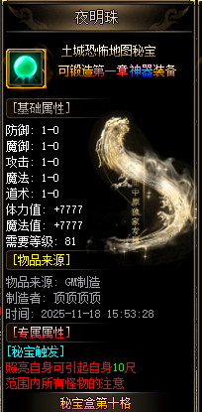

如何提升血量 每个大陆 绝世神器 可免费锻造
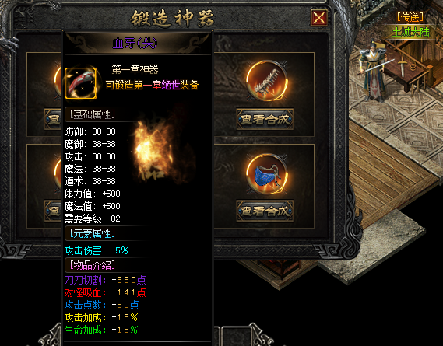

中原树林 提升大量群体技能和攻速
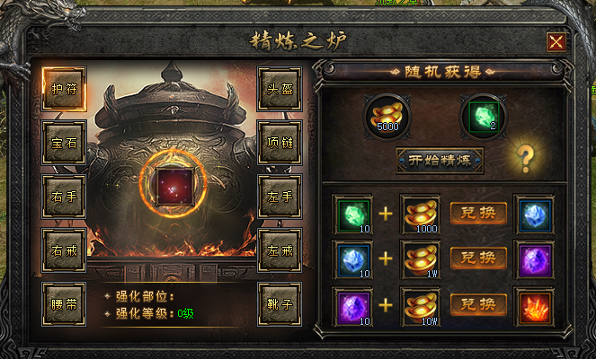

本服前期升级 蛮荒大陆 炼丹NPC 前期100级-150级 需要九转熊蛇丹*1275颗
锻造方式 分为 元宝 材料 金树叶 根据个人能力去选择升级方式
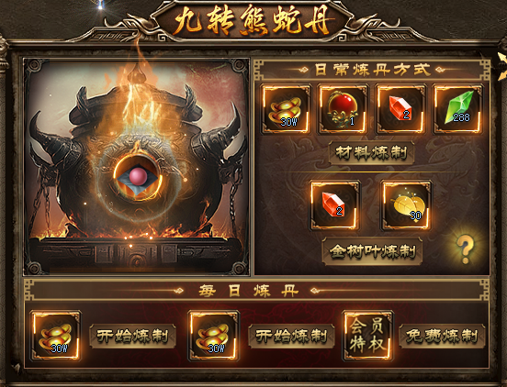

图鉴NPC 每个大陆都有分布位置 鉴定属性给与攻击力

蛮荒大陆 中原秘术 前期可帮助玩家提示攻击力和血量适合提升
后期有实力 1大陆NPC凋落的枫叶 给与属性很强大，必提升的NPC。
以此内推 完成每个大陆的NPC提升免费无任何强制收费。
四大陆 神秘之海 需要提升 刀刃上的凶残 NPC [属性恐怖如斯 暴击伤害叠加+会心伤害]
五大陆 未知岛屿 剑甲觉醒 此NPC属性增加玩家属性最强地表
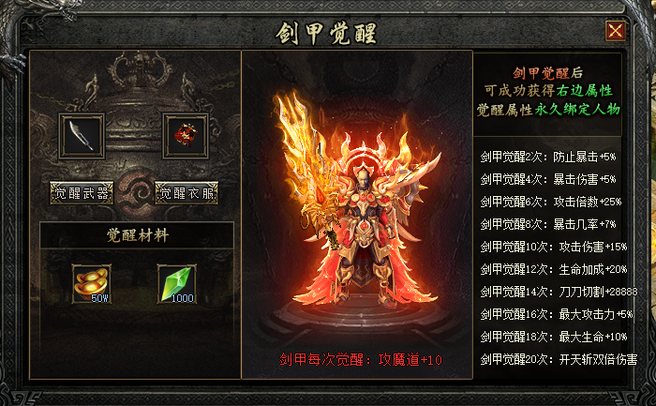

恶鬼八阵图 锻造利器 属性超级强大 免费锻造

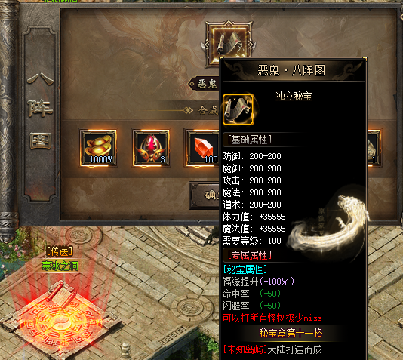

肾上腺激素 真男人必备物品有此称号 打怪提示10倍 免费锻造 大量元宝

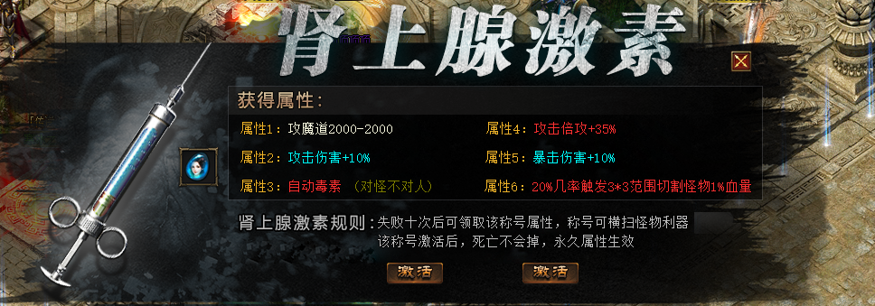

6大陆 阴阳界 异体之质 神龍的祝福

异体之质 提升后续攻速刀速，提升幅度超级大。

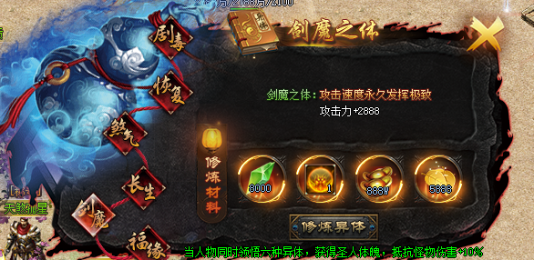

神龍的祝福 提升后可提升攻击伤害 开启副本地图 爆率爽爽爽
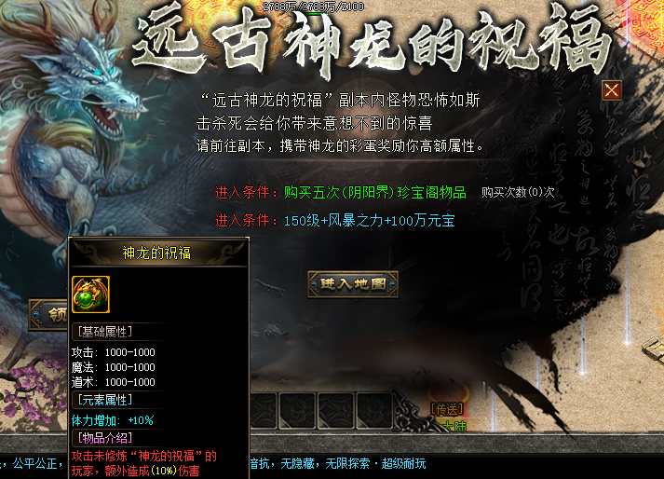
以下是本服策划，亲测过给大家写的攻略，对比市面服整体玩法和探索非常有可玩性。

无任何暗抗，隐藏消费，具体仔细客服了解。

